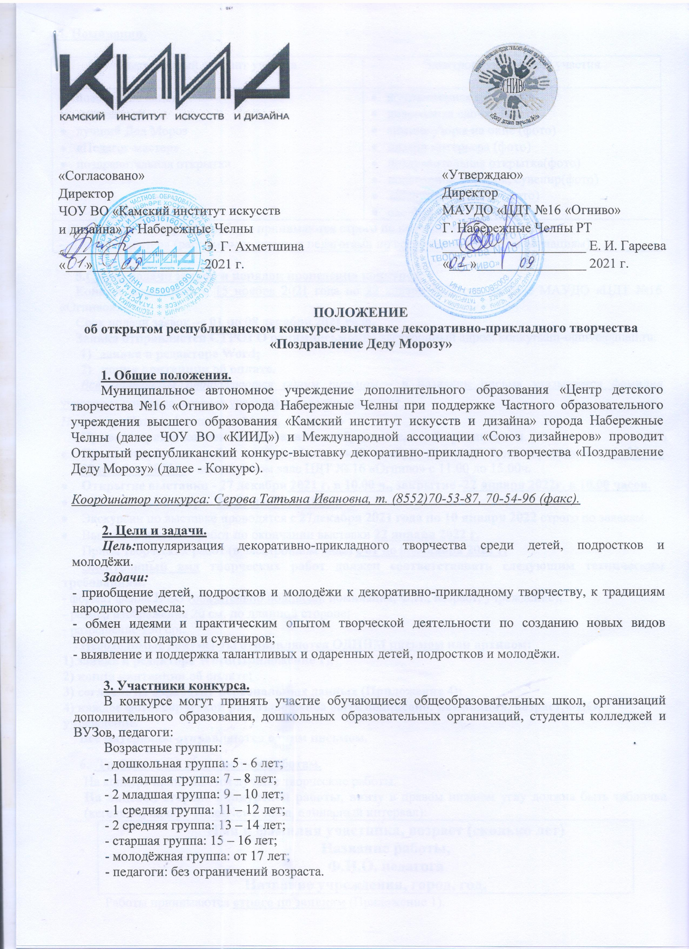
4. Номинации.

Выставочный вариант участия | Электронный вариант участия
- новогоднее панно  - символ года  - лучший Дед Мороз  - «Педагог-мастер»  - поздравительная открытка | - компьютерная графика  - новогодняя елочка (фото)  - зимние узоры на окне (фото)  - дизайн интерьера (фото)  - поздравительная открытка (фото)  - новогодний подарок, сувенир (фото)  - забавный снеговик (фото)  - елочная игрушка (фото)
- Все детские конкурсные работы принимаются строго по номинациям.
- «Педагог-мастер» (работы выполненные педагогами по всем обозначенным номинациям).

5. Сроки подачи заявок и порядок проведения конкурса.
Конкурс проводится с 15 ноября 2021 года по 22 января 2022 года на базе МАУДО «ЦДТ №16 «Огниво».
Срок подачи заявок – с 01 по 08 декабря 2021 года.
Заявка отправляется СТРОГО одним письмом или архивом на электронный адрес: konkyrsdm-ognivo@mail.ru.
- заявка в редакторе Word;
- копия квитанции об оплате.

Все материалы отправляются одним письмом - в названии письма указывается фамилия участника конкурса, возраст участника, населённый пункт.
Например: Петров Александр, 14 лет, Азнакаево
Приветствуется коллективная заявка от образовательной организации.
- Приём творческих работ на республиканский конкурс-выставку будет проводиться с 01 по 08 декабря 2021 г. в выставочном зале ЦДТ № 16 «Огниво» с 11.00 до 15.00ч.
- Открытие выставки - 27 декабря 2021 г. в 10.00 ч., закрытие - 22 января 2022 г. в 10.00 часов.
- Работа членов жюри- 10-20 декабря 2020 г.
- Экскурсии по выставке проводятся с 27 декабря 2021 года по 10 января 2022 строго по заявкам.
- Выдача творческих работ по окончании выставки 22 января 2022 г.
Прием творческих работ (в электронном виде) с 01 по 08 декабря 2021 г.
Электронный вид творческих работ должен соответствовать следующим техническим требованиям:
- формат файла JPEG (обязательно подписан: Ф.И., возраст, номинация, учреждение);
- размер изображения 20 см. по длинной стороне;
- разрешение 150 dpi.
Необходимые документы отправляются ОДНИМ письмом или архивом:
1) заявка в редакторе Word (Приложение 1);
2) копия квитанции об оплате;
3) согласие на обработку персональных данных (Приложение 4);
4) каждая творческая работа должна быть подписана: ФИО, возраст, номинация, учреждение.
Все материалы отправляются одним письмом.

- Требования к конкурсным работам.
На конкурс принимаются лучшие творческие работы.
На лицевой стороне конкурсной работы, внизу в правом нижнем углу должна быть табличка (кегель 14, шрифт Times New Roman, одинарный интервал):
Имя и фамилия участника, возраст (сколько лет)
Название работы,
Ф.И.О. педагога
Название учреждения, город, год.
Работы принимаются строго по заявкам (Приложение 1).
Представленные работы, не соответствующие требованиям, согласно данному Положению, в Конкурсе не участвуют.
Работы принимаются строго от педагога конкурсанта или ответственного лица от образовательной организации согласно заявки.
Выставочные конкурсные работы принимаются по адресу: муниципальное автономное учреждение дополнительного образования «Центр детского творчества №16 «Огниво», 423802, Республика Татарстан, г. Набережные Челны, Набережная Г. Тукая, д. 53 «А».
Контактные телефоны: (8552) 70-53-87, 70-54-96,
Факс: (8552) 70-54-96. Электронный адрес: konkyrsdm-ognivo@mail.ru

- Критерии оценки.
С учётом возрастных категорий жюри конкурса будет оценивать творческие работы по следующим критериям:
- творческий подход в выполнении работ;
- оригинальность идеи;
- композицию;
- использование нетрадиционной техники;
- качество исполнения представленных работ.

- Награждение
Организационный комитет конкурса формирует жюри, которое обеспечивает просмотр и оценку представленных материалов, подводит итоги и выявляет победителей и призеров. Решение жюри оформляется протоколом и пересмотру не подлежит.
По сумме баллов определяются победители и призеры (1,2,3 места) и дипломанты конкурса по каждой номинации и по возрастным категориям.
По решению жюри могут быть определены несколько победителей на каждое место.
Результаты конкурса будут размещены на странице ЦДТ № 16 «Огниво» c 17.01.2022 г. на сайте edu.tatar.ru (Электронное образование РТ), Учреждения образования РТ, г. Набережные Челны, Дополнительное образование, МАУДО «Центр детского творчества №16 «Огниво», в разделе «Гранты и конкурсы», «Конкурсы, организуемые Центром».
Победители конкурса награждаются дипломами, остальные конкурсанты получают диплом участника.
- Дипломы и свидетельства в электронном варианте высылаются с 24.01.2022 г. на электронные адреса, указанные в заявках (для тех участников, кто сделал пометку в заявке - указал адрес своей электронной почты).
- Срок хранения конкурсных работ–две недели, по истечении срока хранения работы могут быть использованы в благотворительных целях, подарены в детские и социальные организации.
- Напечатанные дипломы по почте не высылаются!
В рамках конкурса – выставки проводится практический семинар «Современные тенденции в приобщении детей к народному искусству», организуются мастер - классы по различным техникам изготовления новогодних сувениров, открыток.
Желающие принять участие в работе семинара высылают заявку на проведение мастер-классов в срок
с 01 по 08 декабря 2021 г. по электронной почте: konkyrsdm-ognivo@mail.ru (Приложение 3).

Дата и место проведения: 22.01.2022 г. в 10.00 ч. в МАУДО «ЦДТ №16 «Огниво».
Участие в мастер-классе платное - 150 руб.
Мастер-класс в программе PowerPoint (или технологическую карту МК) необходимо направить вместе с заявкой с 01 по 08 декабря 2021 г.
Заявка отправляется одним письмом или архивом на электронный адрес: konkyrsdm-ognivo@mail.ru
- заявка в редакторе Word (Приложение 3);
- копия квитанции об оплате;
- согласие на обработку персональных данных (Приложение 4);
- мастер-класс в программе PowerPoint (или технологическая карта МК).

Все материалы отправляются одним письмом - в теме письма указывается фамилия участника конкурса, образовательное учреждение, населённый пункт.
Например: мастер-класс, Иванова А.С, СОШ №1, Азнакаево.

9.Финансовые условия
Организационный взнос для участия в конкурсе - 300 рублей с работы, в обязательном порядке должен оплачиваться через банк.
Организационный взнос расходуется на изготовление дипломов всем участникам и победителям, оформление итогового мероприятия, оплату работы членов жюри, информационные затраты.
При оплате необходимо сделать пометку назначения «Конкурс «Поздравление Деду Морозу» с указанием фамилии(й) конкурсанта(тов).
Организационный взнос для участия в практическом семинаре – 150 рублей с каждого участника.
В назначении платежа указать: семинар, мастер-класс «Поздравление Деду Морозу», с указанием фамилии.

Банковские реквизиты:
МАУДО «ЦДТ №16 «Огниво».
ИНН 1650085003
КПП 165001001
КБК 80000000000000000131
Расчетный счет: 03234643927300001100
ЛАВ 30800138-Огниво
К/сч: 40102810445370000079
БИК 019205400
КБК 80000000000000000131
ОТДЕЛЕНИЕ – НБ Республика Татарстан Банка России//УФК по Республике Татарстан г. Казань

Приложение 1

к Положению о проведении

открытого республиканского конкурса –
выставки декоративно-прикладного
искусства «Поздравление Деду Морозу»

Заявка участника
на открытый республиканский конкурс-выставку декоративно-прикладного искусства
«Поздравление Деду Морозу»

№ | Название образовательной организации, территория, название населенного пункта | Фамилия, имя участника | Возрастная категория | Номинация | Название работы | Фамилия, имя, отчество педагога | Телефон педагога | Вариант диплома | Электронный адрес (обязательно) | Дата оплаты, банк
 | МАУДО «ЦДТ №16 «Огниво» города Набережные Челны РТ | Смирнова Елена | 9-10 лет | дизайн интерьера  (фото) | Снежная фантазия | Иванова Нина Ивановна | ***** | электронный | ***** | 1.12.2021  Сбербанк
 | МАУДО «ЦДТ №16 «Огниво» города Набережные Челны РТ | Смирнова Елена | 13-14 лет | Символ года | Веселые друзья | Иванова Нина Ивановна | ***** | бумажный | ***** | 8.12.2021  Ак Барс банк

Примечание: Столбцы местами не менять!!! Квитанцию прикрепить в читаемом формате.
Диплом будет оформлен по указанным данным в заявке.

Приложение 2

к Положению о проведении

открытого республиканского конкурса –
выставки декоративно-прикладного
искусства «Поздравление Деду Морозу»

Заявка участника
на открытый республиканский конкурс-выставку декоративно-прикладного искусства
«Поздравление Деду Морозу» номинация «ПЕДАГОГ - МАСТЕР»

№ | Название образовательной организации, территория, название населенного пункта | Фамилия, имя участника | Номинация | Название работы | Телефон педагога | Вариант диплома | Электронный  адрес | Дата оплаты, банк
 | МБУДО «ЦДТ» Ново-Савиновского района г. Казани РТ | Иванова Нина Ивановна | Педагог-мастер | Поздравительная открытка С Новым годом! Фото | ******* | электронный | ****** | 01.12.2021  Сбербанк
 | МБУ ДО «СДЮТиЭ». г. Нижнекамск РТ | Иванова Нина Ивановна | Педагог-мастер | «Едем в гости к дедушке Морозу» Работу привезут | ******* | бумажный | ****** | 08.12.2021  Ак Барс банк

Примечание: Столбцы местами не менять!!! Квитанцию прикрепить в читаемом формате.
Диплом будет оформлен по указанным данным в заявке.

Приложение 3

к Положению о проведении

открытого республиканского конкурса –
выставки декоративно-прикладного
искусства «Поздравление Деду Морозу»

Заявка
на проведение мастер-класса
в рамках открытого республиканского конкурса-выставки «Поздравление Деду Морозу»

№ | Название образовательной организации, территория, название населенного пункта | Фамилия, имя, отчество педагога | Должность, кв. категория | Тема мастер- класса | Телефон педагога | Вариант диплома | Электронный адрес (обязательно) | Дата оплаты, банк
 | МАУДО «ЦДТ №16 «Огниво» города Набережные Челны РТ | Иванова Нина Ивановна | Педагог дополнительного образования высшей кв. категории | Мастер-класс «Новогодняя открытка в технике …..» | ***** | электронный | ***** | 1.12.2021  Сбербанк
 | МАУДО «ЦДТ №16 «Огниво» города Набережные Челны РТ | Смирнова Антонина Семеновна | Педагог дополнительного образования высшей кв. категории | Мастер-класс «Роспись новогодних игрушек» | ***** | бумажный | ***** | 8.12.2021  Ак Барс банк

Примечание: Столбцы местами не менять!!! Квитанцию прикрепить в читаемом формате.
Диплом будет оформлен по указанным данным в заявке.

Приложение 4

к Положению о проведении

открытого республиканского конкурса –
выставки декоративно-прикладного
искусства «Поздравление Деду Морозу»

Согласие на обработку персональных данных

Я, __________________________________________________________________(фамилия, имя, отчество)
дата рождения_____________________________________________________________________________
контактный телефон _________________________________________________________________________
как законный представитель _________________________________________________(фамилия, имя ребёнка)
дата рождения ____________________________________________________________________________
В соответствии с требованиями статьи 9 Федерального закона от 27.07.06 г. №152-ФЗ «О персональных данных», подтверждаю свое согласие на обработку муниципальным автономным учреждением дополнительного образования города Набережные Челны «Центр детского творчества № 16 «Огниво» (далее - Оператор) моих персональных данных (данных ребёнка), включающих: фамилию, имя, отчество, дату рождения, контактный телефон.
Предоставляю Оператору право осуществлять следующие действия (операции) с моими персональными данными (данными ребёнка): сбор, систематизацию, накопление, хранение, обновление, изменение, обезличивание, уничтожение (по истечению установленных сроков хранения) в целях проведения открытого республиканского конкурса- выставки «Поздравление Деду Морозу».
Оператор вправе обрабатывать мои персональные данные (данные ребёнка) посредством внесения их в электронную базу данных, включения в списки (реестры) протоколы и отчетные формы. Настоящее согласие дано мной (ФИО полностью) и действует бессрочно.
________________________ __________
подпись / расшифровка дата

